PRAKTIKUM 7
SISTEM INFORMASI GEOGRAFIS

WAHYUDIN

0110221140

STT TERPADU NURUL FIKRI
PROGRAM STUDI TEKNIK INFORMATIKA
DEPOK
2024

Link Github:
Hasil Praktikum:
“Membuat Peta Web menggunakan Leaflet”
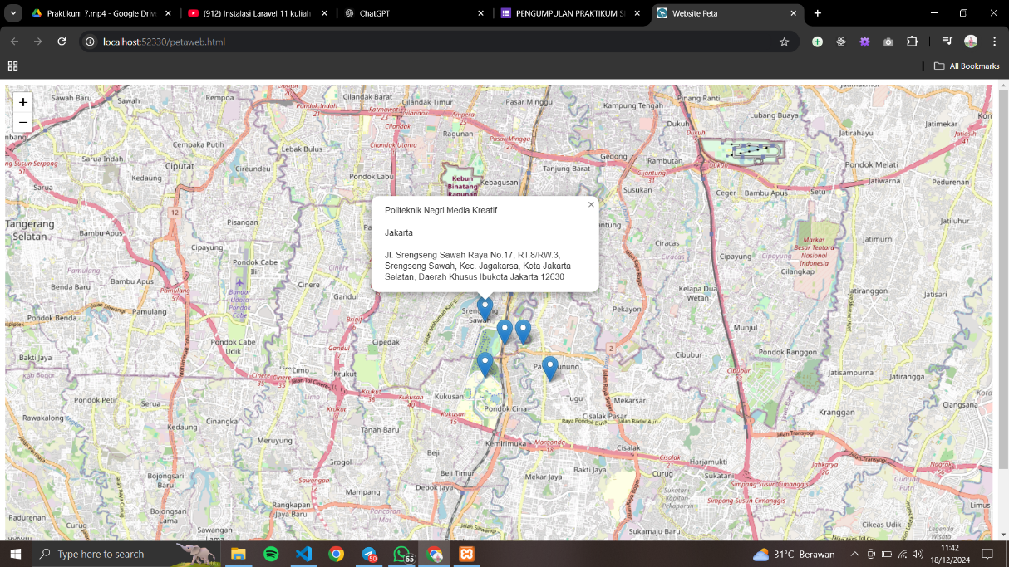
Peta web ini dibuat menggunakan Leaflet, yaitu library JavaScript open-source yang digunakan untuk menampilkan peta interaktif pada halaman web. Peta ini menampilkan lokasi tertentu dengan beberapa penanda (marker) dan informasi tambahan.

Fitur Utama
- Tampilan Peta Interaktif
  - Peta memiliki fitur navigasi seperti zoom in, zoom out, dan drag untuk menjelajahi area peta.
  - Sumber data peta menggunakan OpenStreetMap sebagai base map, yang memberikan tampilan geografis lengkap dengan detail jalan, nama wilayah, dan landmark.
- Marker (Penanda Lokasi)
  - Beberapa marker (ikon penanda) ditambahkan untuk menunjukkan lokasi-lokasi penting pada area tertentu.
  - Salah satu marker menampilkan lokasi:
Politeknik Negeri Media Kreatif
    - Alamat: Jl. Srengseng Sawah Raya No.17, RT.8/RW.3, Srengseng Sawah, Kec. Jagakarsa, Kota Jakarta Selatan, Daerah Khusus Ibukota Jakarta 12630.
    - Informasi ini ditampilkan dalam bentuk pop-up ketika pengguna mengklik marker tersebut.
- Pop-up Interaktif
  - Ketika marker diklik, pop-up akan muncul dengan informasi detail mengenai lokasi. Ini memungkinkan pengguna mendapatkan informasi dengan cara interaktif dan sederhana.
Teknologi yang Digunakan
- Leaflet: Library utama yang digunakan untuk menampilkan peta dan menambahkan fitur interaktif seperti marker, pop-up, dan navigasi peta.
- OpenStreetMap: Penyedia data peta gratis yang digunakan sebagai base map.

Kegunaan Peta
Peta ini sangat bermanfaat untuk:
- Menampilkan lokasi kampus atau fasilitas umum dengan detail.
- Memudahkan pengguna menemukan posisi geografis suatu tempat.
- Menyediakan informasi tambahan melalui pop-up yang interaktif.

